Funktions-Signalkonverter mit vier konfigurierbaren Kanälen
Viel mehr als ein Trennverstärker

Mit dem Funktions-Signalkonverter DN 2050 bringt DRAGO Automation ein individuell konfigurierbares Gerät auf den Markt, das sich universell einsetzen lässt. Es verfügt über vier Kanäle, die unabhängig voneinander als analoge oder digitale Ein- bzw. Ausgänge konfiguriert werden können. Dazu kommt ein Schaltausgang, der mit einem Solid-State-Relais ausgestattet ist. Die Cross-Port-Technologie von DRAGO ermöglicht es, die verschiedenen Ports beliebig miteinander zu kombinieren. Auf diese Weise lassen sich verschiedene Gerätefunktionen realisieren: Trennverstärker, Invers-Trennverstärker, Signal-Splitter, Signalvergleicher oder Grenzwertschalter sind nur einige Beispiele. Auch arithmetische und boolesche Funktionen stehen zur Verfügung. Die Konfiguration des DN 2050 erledigt der Anwender sehr komfortabel in der kostenlosen PC-Software DRAGOset. Hier lassen sich alle Parameter einstellen, die Kanäle konfigurieren und die Funktionen programmieren. Zum Anschuss des Funktions-Signalkonverters liefert DRAGO ein USB-Interfacekabel mit.

Der DN 2050 ist in einem Hutschienengehäuse mit einer Breite von lediglich 12,5 mm untergebracht. Das Programmierinterface befindet sich an der Gehäusefront. Die Ein- und Ausgänge, die an der Ober- und Unterseite des Gehäuses angeordnet sind, weisen eine galvanische Trennung auf und sind damit vor Überspannung, Kurzschluss und Verpolung geschützt. Der Funktions-Signalkonverter kommt in den unterschiedlichsten Anwendungen im Maschinen- und Anlagenbau zum Einsatz und ist speziell für Retrofit-Projekte optimal geeignet. Der DN2050 ist immer dann die beste Wahl, wenn Signale verarbeitet bzw. vorverarbeitet werden müssen.

(1.761 Zeichen inkl. Leerzeichen)

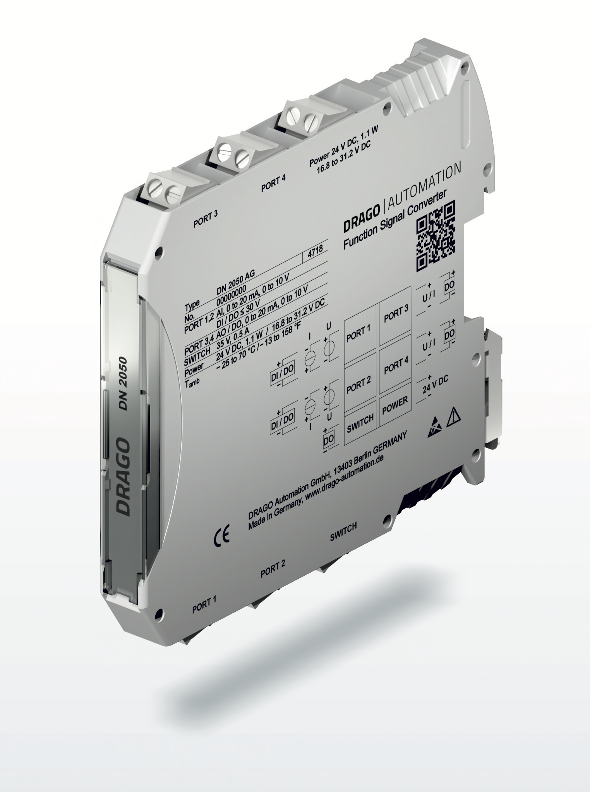
Bild (DN2050.jpg)

Über DRAGO Automation
Seit 2002 fertigt und liefert die DRAGO Automation GmbH qualitativ hochwertige Signalkonverter für die Automatisierungstechnik. Das einheitliche Gerätekonzept und die universelle Messbereichsumformung vereinfachen den Einsatz in zahlreichen Anwendungen.
Besondere DRAGO Schaltungstechniken, der Einsatz von Schutzkomponenten und die spezielle Programmierung sorgen für Langlebigkeit, Sicherheit und Zuverlässigkeit. Deswegen bietet das Unternehmen auf sämtliche Komponenten fünf Jahre Gewährleistung.

Abdruck kostenlos – Beleg erbeten.
Redaktionsanfragen:  Jörg Lantzsch  Agentur Dr. Lantzsch  Schwalbacher Str. 74  65183 Wiesbaden  Tel.: 0611-205 93 71  E-Mail: j.lantzsch@drlantzsch.de  www.drlantzsch.de | Leseranfragen:  DRAGO Automation GmbH  Waldstr. 86-90  13403 Berlin  Tel.: 030-40 99 82 - 0  E-Mail: info@drago-automation.de  www.drago-automation.de

